Esercitazione per la verifica della carica e scarica di un condensatore
(con l'oscilloscopio)
http://www.peduto.it/condensatori/car_scar_oscill/carica_e_scarica_di_un_condensat.htm

Lo scopo di questa esercitazione è quello di rilevare come si comporta un circuito R-C quando viene alimentato da un segnale ad onda quadra ( con duty-cicle del 50 % e con frequenza variabile ), in modo da visualizzare, utilizzando l'oscilloscopio, l'andamento della carica e della scarica in riferimento al semiperiodo del segnale applicato all'ingresso.
Si verificherà, in particolare, che il condensatore si carica completamente durante la semionda positiva del segnale di ingresso e si scarica completamente durante la semionda successiva solo se si verifica la condizione che la frequenza del segnale d'ingresso sia f <= 1/ (10 τ) , mentre, se la frequenza è superiore a tale limite, sia la carica che la scarica sono incomplete.
Per la prova si sceglieranno valori di R e C in modo da avere τ = R*C = 0,1 ms e quindi avere frequenza limite di
1 KHz 1/ (10 τ) e quindi si andranno ad effettuare i rilievi utilizzando, per il segnale di ingresso, le frequenze di
0,5 KHz, 1 KHz, 2 KHz e 5 KHz.
Il circuito di misura che sarà utilizzato è quello rappresentato nella figura che segue:
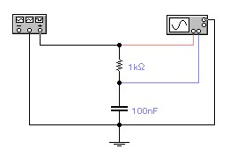

SVOLGIMENTO DELLA PROVA
Il circuito può essere realizzato su una bread-board. Si applicherà all'ingresso un segnale ad onda quadra del valore di 20 Vpp, e siccome il condensatore inizierà a caricarsi dal valore max negativo, detto valore sarà considerato come valore iniziale 0 V della carica del condensatore, esso quindi si potrà caricare al valore massimo di 20 V e sarà quindi questo, 20V, il valore massimo da considerare).
Si effettuano le quattro prove previste e per ognuna di essa si andrà a regolare il Generatore di Funzioni in modo da dare le frequenze previste di 0,5 KHz, 1 KHz, 2 KHz, 5 KHz.
Si andranno poi a regolare le scale di lettura dell'oscilloscopio ( V/div e time/div ) e per ognuna delle prove si andranno a rilevare la tensione d'ingresso massima ( VM ), il valore iniziale V0 ed il valore finale Vf della tensione di uscita.
I valori ricavati si andranno a riportare in una tabella come quella che segue:
N° | f (KHz) | T/2 (ms) | τ€(ms) | VM (V) | V0 (V) | Vf (V)
1 | 0,5 | 1 | 0,1 | 20 | 0 | 20
2 | 1 | 0,5 | 0,1 | 20 | 0 | 20
3 | 2 | 0,25 | 0,1 | 20 | ~ 1,5 | ~ 18,5
4 | 5 | 0,1 | 0,1 | 20 | ~ 4,5 | ~ 15,5
Per ognuna delle misure effettuate si visualizzeranno, all'oscilloscopio, dei segnali cosi come nelle figure 1-2-3 e 4.
ANALISI DEI RISULTATI DELLA PRIMA MISURA ( f = 0,5 KHz T/2 = 1 msec. )
Dall'analisi dei segnali della figura 1 ed i cui valori sono riportati nella tabella emerge che, essendo la frequenza di ingresso
di 0,5 KHz e quindi inferiore a quella limite, la durata del semiperiodo T/2, pari a 10 τ ,€è tale da consentire la carica e la scarica completa del condensatore; la tensione che si ha in uscita è una seguenza di esponenziali completi, con valore iniziale
nullo ( 0 V ) e valore finale 20 V, pari a quello della tensione di ingresso.
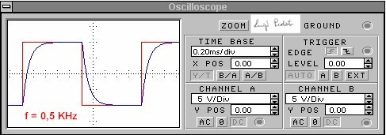
Figura 1

ANALISI DEI RISULTATI DELLA SECONDA MISURA ( f = 1 KHz T/2 = 0,5 msec. )
In questo caso la frequenza del segnale di ingresso è quella limite, con T/2 = 5 τ€, il condensatore si carica e si scarica completamente ma, a differenza della prima prova, non vi è più il periodo di tempo finale in cui la tensione d'uscita rimane praticamente costante per ogni ciclo.
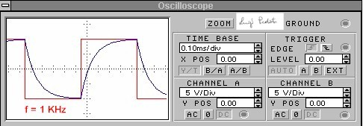
Figura 2

ANALISI DEI RISULTATI DELLA TERZA MISURA ( f = 2 KHz T/2 = 0,25 msec.)
In questo caso, essendo la frequenza del segnale ad onda quadra d'ingresso inferiore a quella limite e avendosi
T/2 = 2,5 τ€, la durata del semiperiodo non è tale da consentire la carica e la scarica completa del condensatore;
la tensione d'uscita è una sequenza di curve esponenziali non a regime, con valore iniziale di circa 1,5 V e valore finale di
circa 18,5 V inferiore quindi a quella della tensione d'ingresso.
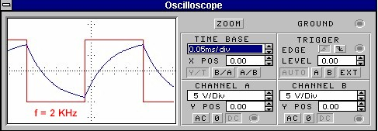
Figura 3
ANALISI DEI RISULTATI DELLA QUARTA MISURA ( f = 5 KHz T/2 = 0,1 msec. )
In questo ultimo caso l'andamento della tensione d'uscita è simile a quello della terza prova; essendo però minore la durata del semiperiodo ( T/2 = τ )€, è ancora più evidente il fatto che gli esponenziali non sono a regime e quindi, per ogni ciclo, la tensione d'uscita parte da un valore maggiore ( circa 4,5 V ) e arriva ad un valore minore ( circa 15,5 V ), rispetto all'andamento della prova 3.
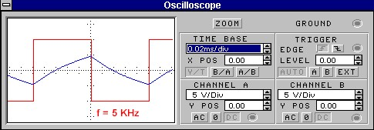
Figura 4

MULTISIM
CARICA DEL CONDENSATORE

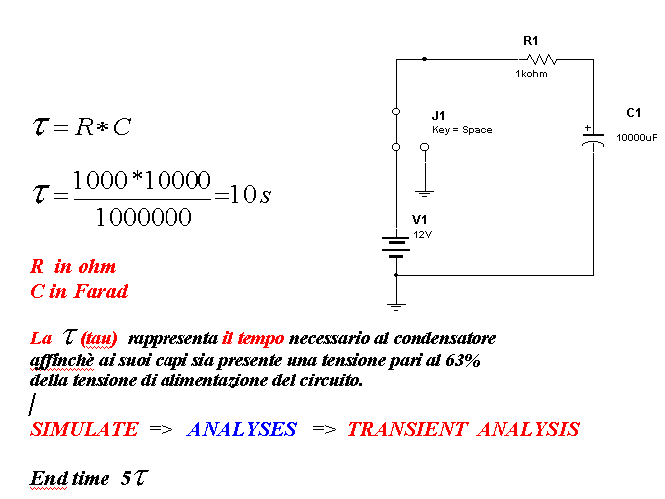
Significa che dopo 10 secondi ai capi del condensatore avremo 7.56 Volt
63 x 12(Volt)/100
dopo 50 secondi ai capi del condensatore dovrà essere presente 12 Volt.
Esercitazione di laboratorio
Materiale occorrente :
- Condensatore elettrolitico da 10 000 microFarad
microFarad rappresenta la milionesima parte del FARAD
- Resistenza da 1000 ohm
- Interruttore
-Cronometro(il telefonino va bene)
- Multimetro
- Alimentatore

SIMULAZIONE con MULTISIM
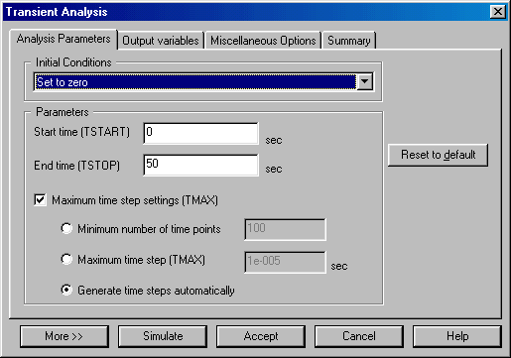

Initial Condition Set zero

End time 5 volte tau

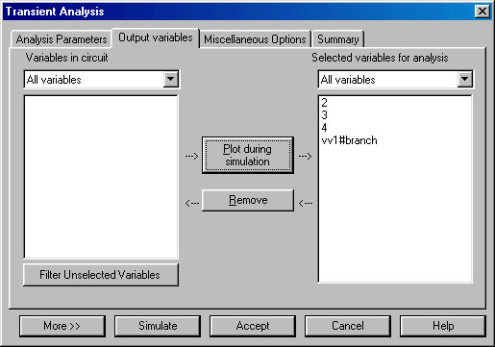
CLICK sx mouse su SIMULATE

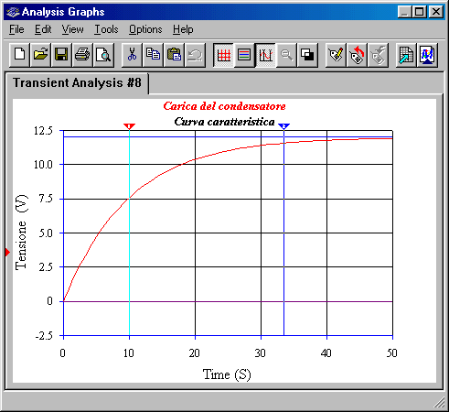

Se controllate in corrispondenza di 10 s la tensione è pari a 7.5 Volt

http://www.bbaba.altervista.org/electronic/rc.php

INTRODUZIONE

Ho scritto queste informazioni di base sul circuito RC a mio e vostro uso e consumo. Fondamentalmente come approfondimento e ripasso delle nozioni di base, serve a me ed al lettore per comprendere al meglio le relazioni tra varie definizioni, misure e formule. In sostanza ecco a quali domande rispondo: Cosa si intende con costante di tempo? Cosa si intende per tempo di salita e/o discesa? Cosa si intende per banda passante? Come sono legati esattamente "tempo di salita" e "banda passante" in un oscilloscopio analogico? Sia il circuito RC sia l'oscilloscopio sono dei filtri passa basso dato che lasciano passare le frequenze a partire da zero (dalla continua) fino alla frequenza di taglio e quindi la risposta vale sia per il circuito RC sia per l'oscilloscopio.

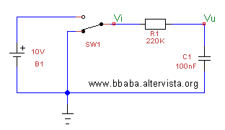
Basi fondamentali del circuito RC
La lettera "R" indica la Resistenza e la lettara "C" indica il Condensatore ovviamente.

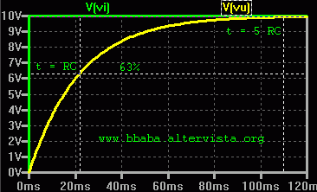
Partendo da zero (ossia con il condensatore completamente scarico), dal momento in cui viene applicata la tensione "Vi" in ingresso, la tensione "Vu" ai capi del condensatore incomincia a crescere in modo esponenziale. Tale comportamento, rappresentato in figura, viene descritto (o modellato, od espresso) dalla formula matematica che segue:
Vu(t) = Vi [1 - e ^{(-t/RC)} ]
Questa formula dunque esprime l'andamento della tensione ai capi del condensatore al passare del tempo. La tabella qui sotto specifica le unità di misura.
Simbolo | Unità di misura | Descrizione
Vu(t) | Volt | tensione ai capi del condensatore al passare del tempo
Vi | Volt | tensione di ingresso applicata dal generatore
e | adimensionale | base del logaritmo naturale (circa 2,71828...)
t | secondi | tempo trascorso
R | ohm | valore della resistenza
C | farad | valore della capacità

Esempio di calcolo
Applicando la formula possiamo calcolare il valore di "Vu" in ogni istante di tempo e quindi costruire l'andamento grafico della tensione di carica del condensatore nel tempo come rappresentato in figura. Supponendo di avere i seguenti valori:
R = 220 Kohm; C = 100 nF; Vi = 10 V;
se desidero ad esempio sapere a che tensione arriva "Vu" dopo 22 ms (0,022 secondi) da quando applico "Vi", basta usare la formula per trovare che arriva a 6,321 Volt, infatti:
R * C = 220000 * 0,0000001 = 0,022
Vu = 10 * [1 - e ^{(-0,022 / 0,022)}]
Vu = 10 * [1 - e ⁽⁻¹⁾]
Vu = 10 * [1 - 0,367879]
Vu = 10 * 0,632121
Vu = 6,321 V

Costante di tempo
Nell'esempio di calcolo appena visto si deve notare che il tempo scelto per il calcolo coincide con il valore ottenuto moltiplicando R per C, ebbene tale fattore viene definito costante di tempo del circuito RC.
Infatti la costante di tempo indica quanto tempo impiega la tensione per raggiungere circa il 63% del valore finale.
Notare anche che il valore finale viene quasi raggiunto dopo un tempo molto maggiore, ossia circa 5 volte la costante di tempo.
La costante di tempo viene di solito indicata con la lettera tau dell'alfabeto greco ( τ ).
Multipli di τ | Percentuale della tensione finale
1 τ | 63,21 %
2 τ | 86,47 %
3 τ | 95,02 %
4 τ | 98,17 %
5 τ | 99,33 %

Come mai moltiplicando ohm e farad si ottiene un tempo?
La resistenza si esprime come
R = V / I ; { [Ohm] = [Volt] / [Ampere] }

La capacità invece si esprime come
C = Q / V ; { [Farad] = [Coulomb] / [Volt] }

La quantità di elettricità infine si esprima come
Q = I * t ; { [Coulomb] = [Ampere] * [secondi] }
Bene, ora vediamo moltiplicando R e C come si combinano le unità di misura:
R * C = V/I * Q/V ; { [Ohm] * [Farad] = [Volt] / [Ampere] * [Coulomb] / [Volt] }
R * C = Q / I ; { [Ohm] * [Farad] = [Coulomb] / [Ampere] }
infine sostituendo Q
R * C = I * t / I = t ; { [Ampere] * [secondi] / [Ampere] = [secondi] }

Tempo di salita e tempo di discesa
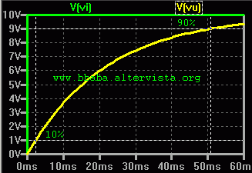
Solitamente il tempo di salita viene indicato con "tr", dove la lettera r sta per iniziale di Rise-time (dall' inglese salita). Invece il tempo di discesa viene indicato da "tf", dove la lettera f sta per iniziale di Fall-time (dall'inglese cadere).
Si definisce tempo di salita il tempo impiegato da una tensione (o da un segnale) per passare dal 10 % al 90 % della differenza tra tensione finale e tensione iniziale.
Come si intuisce, il tempo di discesa si distingue da quello di salita nel fatto che la tensione finale risulta minore di quella iniziale ma comunque i punti di misura sono sempre il passaggio dal 10 % e dal 90 % della differenza tra tensione finale e tensione iniziale. Chiaramente il 10 % della discesa corrisponde al 90 % della salita se le tensioni di partenza e di arrivo non cambiano.
Facendo i conti con i componenti dell'esempio si ricava che il 10% viene raggiunto dopo 2,318 millisecondi circa ed il 90% dopo 50,657 ms come si vede anche nella figura. Dunque il tempo di salita vale 50,657 - 2,318 = 48,339 ms circa. Proseguendo nella lettura al paragrafo "Banda passante e tempo di salita", troverete le formule inverse per svolgere questi conti.

Nota interessante
Si noti che di proposito non si cita una tensione minima o massima, vengono invece indicate una tensione iniziale ed una finale.
Si intende in tal modo escludere dalle misure dei tempi di salita e discesa le rapide oscillazioni al di sopra ed al di sotto della tensione di arrivo (o di partenza) dopo il tempo di stabilizzazione. Un segnale viene considerato stabile quando l'ampiezza delle oscillazioni intorno alla tensione di arrivo scende al di sotto del 3 % rispetto all'ampiezza del gradino eseguito. E dunque quello è il punto dove termina il tempo di stabilizzazione.

Banda passante (BW)
Ora parliamo di come si comporta il circuito RC quando viene attraversato da un segnale alternato. Ebbene la cosa dipende dalla frequenza del segnale. Questo circuito RC costituisce un filtro passa basso, ossia lascia passare inalterati i segnali a bassa frequenza ed attenua i segnali ad alta frequenza. Quando la frequenza vale zero ho un segnale in corrente continua che infatti, dopo aver caricato il condensatore, si ritrova in uscita inalterato. Man mano che la frequenza cresce, l'impedenza del condensatore diminuisce, quindi forma un partitore con la resistenza ed ecco spiegato come mai attenua le alte frequenze.
Dunque la banda passante del circuito RC inizia a 0 Hertz, ma a quale frequenza finisce? La banda finisce quando un segnale viene attenuato a -3dB rispetto al valore di riferimento in entrata non attenuato (ossia a 0dB).
Quando si scrive -3dB significa che la tensione entrante viene ridotta al 70,7% circa, o meglio per la precisione, quando viene divisa per la radice di 2 (ossia 1,41421...).
Vu = Vi / √2
Questo fatto avviene precisamente alla frequenza calolata come segue:
F = 1 / (2 π R C)
e tale frequenza si definisce frequenza di taglio del circuito RC. La tabella qui sotto specifica le unità di misura.
Simbolo | Unità di misura | Descrizione
F | Hertz | frequenza di taglio
R | ohm | valore della resistenza
C | farad | valore della capacità
π | adimensionale | rapporto tra circonferenza e diametro del cerchio
Per chi desidera cimentarsi in matematica ecco qui sotto la formula del comportamento in corrente alternata (anche detto in regime armonico):
Vu / Vi = 1 / √( 1 + (ω R C)²)
dove
ω = 2 π
rappresenta il fattore di pulsazione ossia il legame con la frequenza.

Banda passante e tempo di salita
Tra il tempo di salita e la banda passante esiste la seguente famosa relazione:
BW = 0,35 / tr
Si tratta comunque di un'approssimazione, infatti la costante giusta sarebbe 0,3497 o meglio 0,34969915.... ma da dove proviene tale numero?
Abbiamo visto che il tempo di salita è la differenza di tempo tra t2 e t1 dove:
t1 = l'istante in cui Vu(t1) vale il 10% di Vi
t2 = l'istante in cui Vu(t2) vale il 90% di Vi
Partendo dalla formula della tensione sul condensatore Vu = Vi [1 - e ^{(-t/RC)} ]
devo trovare "t" facendo la formula inversa. Procedo qui sotto:
Vu / Vi = 1 - e ^{(-t/RC)}
Vu / Vi - 1 = - e ^{(-t/RC)}
1 - Vu / Vi = e ^{(-t/RC)}
e ^{(-t/RC)} = 1 - Vu / Vi
-t/RC = ln (1 - Vu / Vi)
ed ecco qui la relazione per calcolare il tempo
t = -RC * ln (1 - Vu / Vi)
Ora trovo t1 (quando Vu equivale al 10% di Vi)
t1 = -RC * ln (1 - Vi * 0,1 / Vi)
t1 = -RC * ln (1 - 0,1)
t1 = -RC * ln (0,9)
Poi trovo t2 (quando Vu equivale al 90% di Vi)
t2 = -RC * ln (1 - Vi * 0,9 / Vi)
t2 = -RC * ln (1 - 0,9)
t2 = -RC * ln (0,1)
A questo punto faccio la differenza per trovare il tempo di salita
tr = t2 - t1
tr = - RC * ln (0,1) + RC * ln (0,9)
tr = RC [ln (0,9) - ln (0,1)]
Se eseguo il calcolo dei logaritmi trovo che la formula diventa
tr = RC (2,30258 - 0,10536)
Notare che io qui non ho trascritto tutte infinite le cifre decimali, quindi ho introdotto un certo arrotondamento.
tr = RC * 2,19722
Quindi posso scrivere arrotondando ulteriormente che
RC = tr / 2,2 (circa)
Ora ricordando che, nel circuito RC, la banda passante coincide con la frequenza di taglio e che viene espressa dalla formula
BW = 1 / (2 π R C)
posso sostituire RC ottenendo
BW = 1 / (2 π tr / 2,2)
BW = 2,2 / (2 π tr)
ed infine raccolgo le costanti
2,2 / (2 π) = 0,350 circa
ottengo quindi la famosa relazione
BW = 0,35 / tr
Se ora rifaccio i calcoli con molte cifre decimali partendo dai logaritmi naturali ed usando il p greco ( π ), trovo la costante esatta, o meglio con approssimazione ridotta, che vale circa
0,3496991525660597779974712821....

Glossario (Sigle / Acronimi)
"BW" - Indica la banda passante dalle iniziali di Band Width, larghezza di banda in inglese.
"tr" - Indica il tempo di salita, dove la lettera r sta per iniziale di Rise-time dalla lingua inglese (2,2 τ circa).
"tf" - Indica il tempo di discesa, dove la lettera f sta per iniziale di Fall-time in inglese (2,2 τ circa).
"τ" - La lettera greca "tau" indica la costante di tempo (R C).
"π" - La lettera greca "p" indica il rapporto tra circonferenza e diametro di un cerchio perfetto (circa 3,14159...).
"e" - La lettera "e" indica la base del logaritmo naturale (circa 2,71828...).
"ln" - La sigla "LN" in minuscolo indica la funzione di logaritmo naturale ossia il logaritmo con base "e".

LINK
Un altro documento in formato PDF che descrive il circuito RC e le sue formule si trova al seguente indirizzo web:
www.fisica.unige.it/pls/linea1/CircuitoRC-Misure.pdf
Se per qualsiasi ragione non dovesse essere disponibile ne ho salvata una copia qui: CircuitoRC-Misure.pdf

Rilievo della risposta di un filtro passa basso e passa alto

http://www.inftub.com/tecnica/elettronica/RELAZIONE-DI-ELETTRONICA-Rilie91575.php

Scopo
Lo scopo della misurazione è rilievare la curva di risposta in frequenza del filtro passa basso RC.
Il filtro è composto da u 515h73f na resistenza avente valore di 1 kΩ ed un condensatore avente capacità 0,1 μF.

Strumenti utilizzati
N° 1 Generatore
N° 1 Multimetro
N° 1 Oscilloscopio
N° 1 Basetta
N° 1 Condensatore da 0,1μF

N° 1 Resistenza da 1K kΩ

Analisi
Il circuito di misura è stato realizzato come nello schema di figura 1.
figura 1
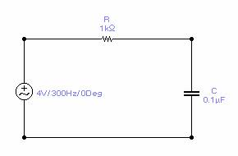
In cui si nota che l'alimentazione è data da un generatore alternato a frequenza e tensione variabili. La tensione di uscita (Vc) è stata misurata con un multimetro, inoltre la tensione di uscita è anche stata visualizzata con un'oscilloscopio che con il canale 1 visualizzava anche la tensione di alimentazione.
La misura si è svolta nel seguente modo:
a. Si è impostato il valore della tensione di ingresso a 4 V con frequenza 300 Hz; sul multimetro si è letto la tensione di uscita V₀= 3,93 V, sia il valore di ingresso che il valore di uscita eranao visualizzati sull'oscilloscopio.
Si notava che ambedue erano sinusoidali e che avevano ampiezza pari a quella riportata in tabella.

b. Tenendo costante l'ampiezza del segnale di ingresso a 4 volt, si è variato il valore della frequenza fino a portarla a 800 Hz e in queste condizioni si è nuovamente misurato il valore della tenzsione di uscita che ha assunto il valore di 3,57 V; le due tensioni come nella fase precedente venivano osservate sull'oscilloscopio.
c. Si è continuato la misurazione come nelle fasi precedente tenendo costante a 4 V l'ampiezza della tensione di ingresso e variando la frequenza facendogli assumere tutti i valori riportati in tabella, in corripondenza si sono letti i valori della tensione di uscita anch'essi riportati in tabella.
Sull'oscilloscopio si sono osservate continuamente le 2 tensioni di forma sinusoidale e si è notato pure che non erano in fase.
Con i dati misurati si è calcolato l'attenuazione del filtro in dB per ogni valore della frequenza misurata.
L'attenuazione si è calcolata mediante la formula:
A = 20*log V₀
V_{i}
Per f = 0 Hz la misurazione non è stata effettuata, ma si desume che il valore della tensione di uscita è pari a quella di ingresso poiché a questa frequenza il condensatore presenta un reattanza altissima per cui non circola corrente nel circuito e la caduta di tensione ai capi della resistenza è 0.
Con i valori di frequenza e attenuazione disponibili in tabella si è costituito il grafico riportante in ascissa la frequenza ad in ordinata l'attenuazione; tale grafico prende il nome di curva di risposta in frequenza del filtro passa basso.
tabella
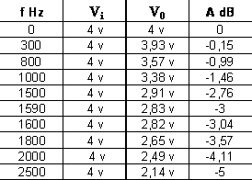

Grafico
Vedi foglio allegato Grafico 1
Osservando il grafico si nota che esso corrisponde alle aspettative teoriche, infatti si nota che l'attuazione è bassa per le basse frequenze ed è alta per le alte frequenze.
La frequenza di taglio a -3 dB vale 1590 Hz ; mentre quella calcolata mediante la formula:
f = 1___
2π rc
è pari a 1592 Hz.
Il comportamento da filtro passa basso è dovuto al condensatore, il quale ha una reattanza Xc che diminuisce all'aumentare della frequenza.
Xc = __1__
2π fc
Siccome la tensione di uscita del filtro è in realtà la tensione ai capi del condensatore, si ha che questa diminuisce all'aumentare della frequenza.
V₀ = Vc= I * Xc
I valori accettabili della tensione di uscita sono quelli ottenuti per valori della frequenza compresi tra 0 Hz e la frequenza di taglio, che come detto , vale 1590 Hz (valore misurato); gli altri valori ottenuti per frequenza maggiore della frequenza di taglio non sono accettabili, per cui si dice che non passano.
Per quanto riguarda il filtro passa alto il circuito di misura è stato realizzato come nello schema di figura 2.
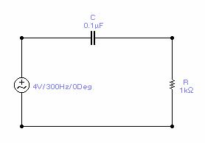
figura 2

In questo circuito si nota che l'alimentazione è data da un generatore alternato a frequenza e tensione variabili. La tensione di uscita (Vr) è stata misurata con un multimetro, inoltre la tensione di uscita è anche stata visualizzata con un'oscilloscopio che con il canale 1 visualizzava anche la tensione di alimentazione.
La misura si è svolta nel seguente modo:
c. Si è impostato il valore della tensione di ingresso a 4 V con frequenza 300 Hz; sul multimetro si è letto la tensione di uscita V₀= 0,74 V, sia il valore di ingresso che il valore di uscita eranao visualizzati sull'oscilloscopio.
Si notava che ambedue erano sinusoidali e che avevano ampiezza pari a quella riportata in tabella.

d. Tenendo costante l'ampiezza del segnale di ingresso a 4 volt, si è variato il valore della frequenza fino a portarla a 800 Hz e in queste condizioni si è nuovamente misurato il valore della tenzsione di uscita che ha assunto il valore di 1,74 V; le due tensioni come nella fase precedente venivano osservate sull'oscilloscopio.
c. Si è continuato la misurazione come nelle fasi precedente tenendo costante a 4 V l'ampiezza della tensione di ingresso e variando la frequenza facendogli assumere tutti i valori riportati in tabella, in corripondenza si sono letti i valori della tensione di uscita anch'essi riportati in tabella.
Sull'oscilloscopio si sono osservate continuamente le 2 tensioni di forma sinusoidale e si è notato pure che non erano in fase.
Con i dati misurati si è calcolato l'attenuazione del filtro in dB per ogni valore della frequenza misurata.
L'attenuazione si è calcolata mediante la formula:
A = 20*log V₀
V_{i}
Per f = 0 Hz la misurazione non è stata effetuata ma si desume che il valore della tensione di uscita è pari a 0, perché a questa frequenza il condensatore presenta una reattanza altissima per cui non circola corrente nel circuito e la caduta di tensione ai capi della resistenza, cioè la tensione di uscità, è 0.
Con i valori di frequenza e attenuazione disponibili in tabella si è costituito il grafico riportante in ascissa la frequenza ad in ordinata l'attenuazione; tale grafico prende il nome di curva di risposta in frequenza del filtro passa alto.
tabella
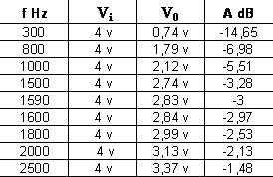

Grafico
Vedi foglio allegato Grafico 2
Osservando il grafico si nota che esso corrisponde alle aspettative teoriche, infatti si nota che l'attuazione è alta per le basse frequenze (da 0 a ft) ed è bassa per le alte frequenze (f>ft).

La frequenza di taglio a -3 dB vale 1590 Hz ; mentre quella calcolata mediante la formula:
f = 1___
2π rc
è pari a 1592 Hz.
Il comportamento da filtro passa alto è dovuto al condensatore, il quale ha una reattanza Xc che diminuisce all'aumentare della frequenza.

Xc = __1__
2π fc
Nel filtro passa alto la tensione di uscita è quella ai capi della resistenza del circuito CR ovvero
VR=Vi-Vc
Siccome all'aumentare della frequenza Xc e quindi Vc diminuiscono aumenta la Vr.
La vr alla frequenza di 0 Hz è 0, e a frequenza molto alta assume il valore di Vi.
I valori della tensione di uscita ottenuti per le frequenze comprese tra 0 e ft non sono accettabili, mentre lo sono quelli ottenuti per le frequenze maggiori della frequenza di taglio, per cui il filtro si chiama passa alto.
Inoltre si è osservato una piccola differenza tra il valore misurato e quello calcolato della frequenza di taglio.
Tale differenza è sicuramente incutabile alla tolleranza dei componenti passivi del filtro e agli errori di misurazione.
Si nota, in fine, che i grafici ottenuti si avvicinano all'andamento del diagramma di Boude per le attenuazioni.

